Мороз Вадим

студен групи 1КН-19мс

Тестування програмного забезпечення

1. check list and test cases (паперовий формат ;)

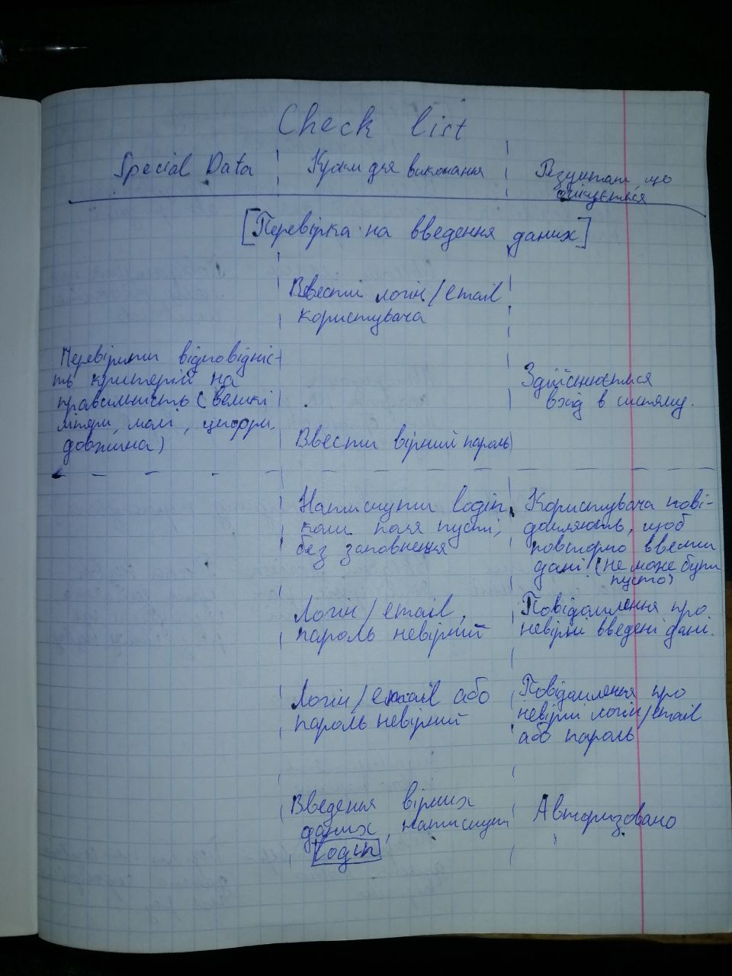

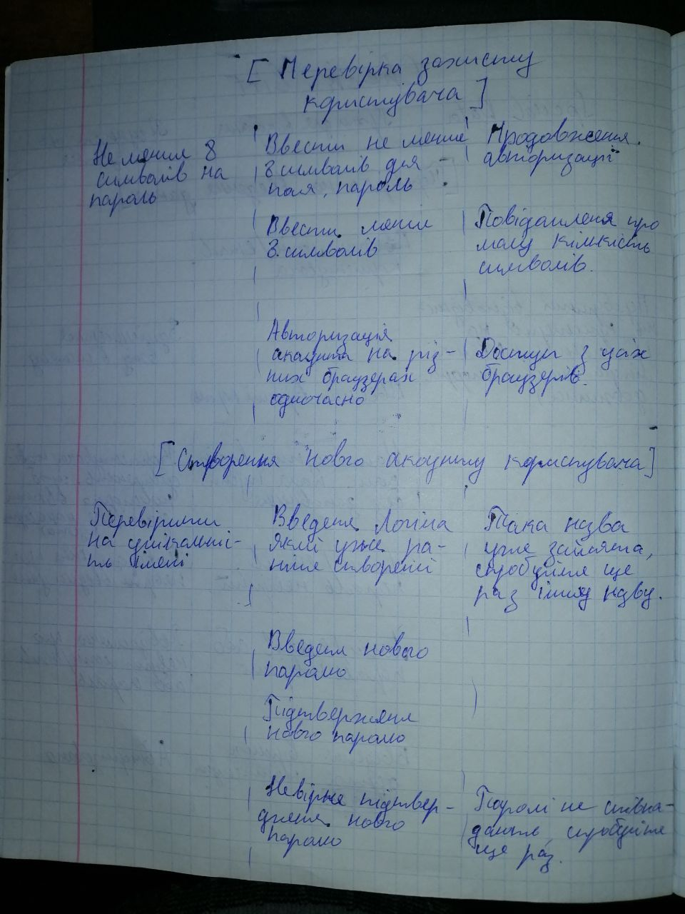

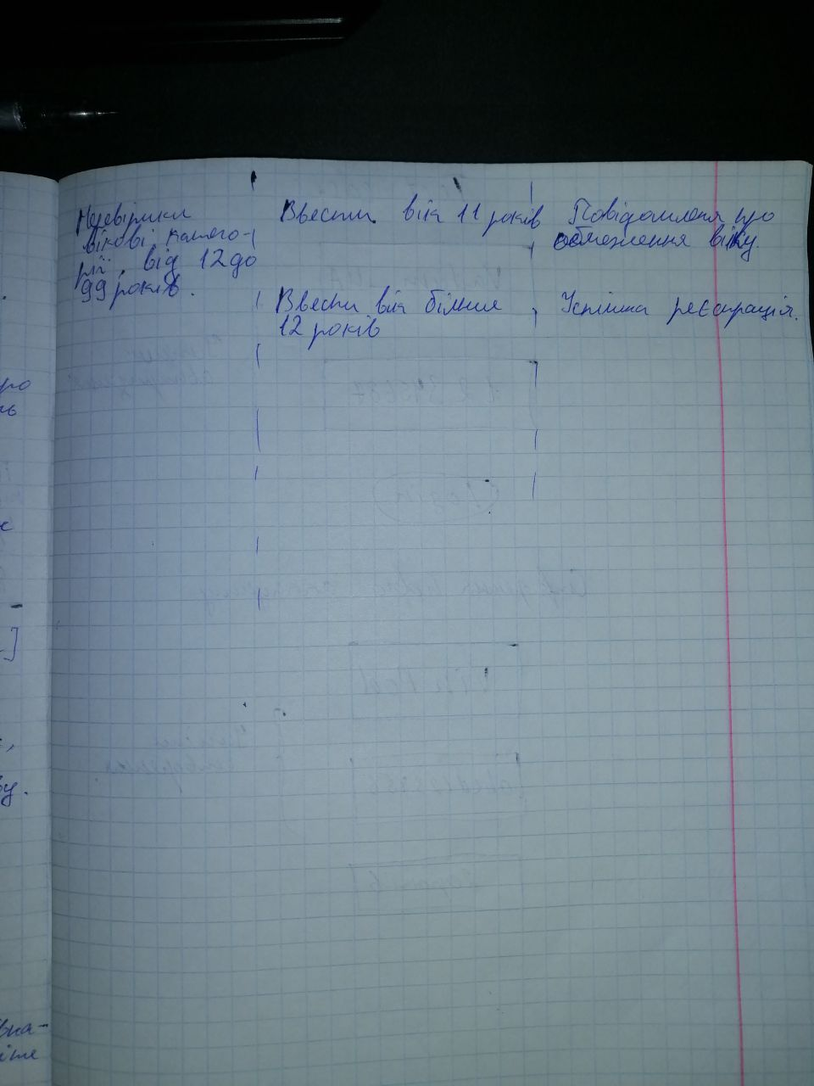

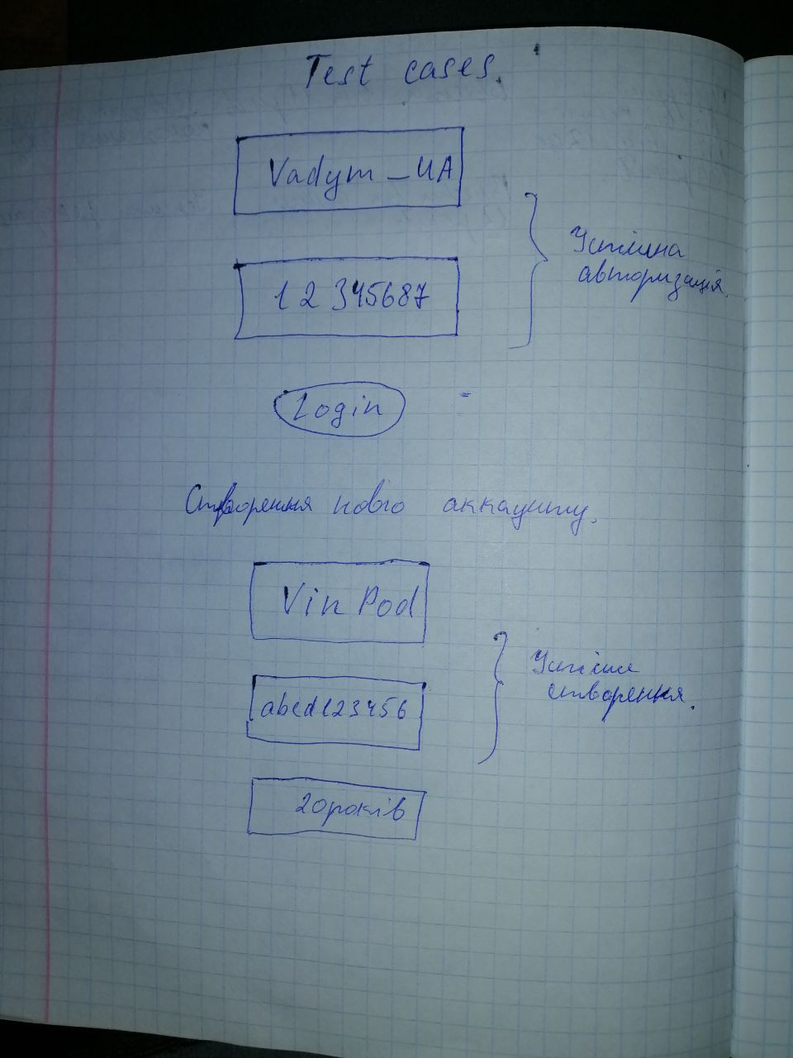

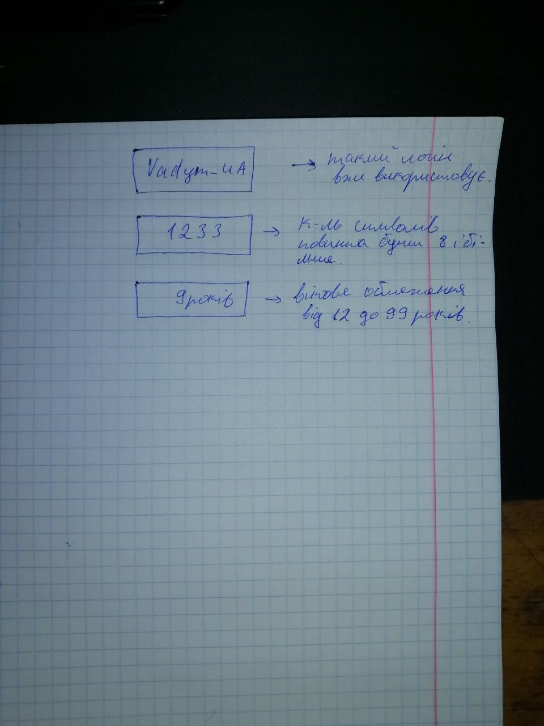

1. Написати різницю між watelfall and agile (scrum)

Різниця між Agile та в watelfall

1) Методика спритності та watelfall

І Agile, і watelfall - дві найвідоміші методики розробки програмного забезпечення, що використовуються для ERP-проектів, щоб доставити продукти високої вартості за мінімальний час. Однак, незважаючи на спільну мету, вони використовують різні підходи для виконання проектів. У той час як Agile дотримується поступового підходу, щоб встигнути зробити справу, Waterfall використовує послідовний процес проектування.

2) Підхід в Agile та watelfall. Обидва є життєздатними методами, які використовуються в управлінні проектами, але по-різному. Watelfall використовує традиційний підхід, який часом може бути жорстким і де весь процес розвитку поділяється на низку подій, починаючи від зачаття і аж до виробництва. З іншого боку, Agile є новішим, ніж Watelfall, і використовує поступовий підхід для швидкого розвитку.

3) Процес проектування в Agile та Watelfall. Agile починається з простого проектування проекту, починаючи з невеликих модулів протягом заданого періоду часу. Фази процесу розвитку протікають паралельно з регулярними зворотними зв'язками, і відставання підтримується, щоб підтримувати вкладки про прогрес. Навпаки, Watelfall - це послідовний процес, який не наглядає за ходом проекту. Розробник може перейти до наступного кроку лише після успішного виконання першого кроку, оскільки він дотримується послідовного підходу.

5) Пріоритетність в Agile та Watelfall

Умови контракту в методології Agile дозволяють частково успішити проект, тим самим зменшуючи ризик провалу. Як сучасний підхід, він надає пріоритет процесу, що базується на вартості, яка вимагає, щоб спочатку були впроваджені цінні функції, тим самим знизивши ризик непридатності товару. Watelfall, з іншого боку, полягає в підході "все або нічого", що збільшує ризик невдачі, оскільки обмежує частковий успіх проекту.

**Звітна інформація**

На основі проведених занять з предметної області «Тестування програмного забезпечення» я опанував наступні критерії, а саме: дізнався про основні принципи, критерії, стратегії та етапи, тестування для досягнення необхідних характеристик якості програмного продукту, також ознайомився із засобами автоматизації тестування. Прочитавши різні джерела, засвоївши необхідні знання я навчився створювати набори тестів для програм та їх специфікацій, ну і звісно аналізувати тестування та оформляти відповідну документацію.